# 项目模块设计

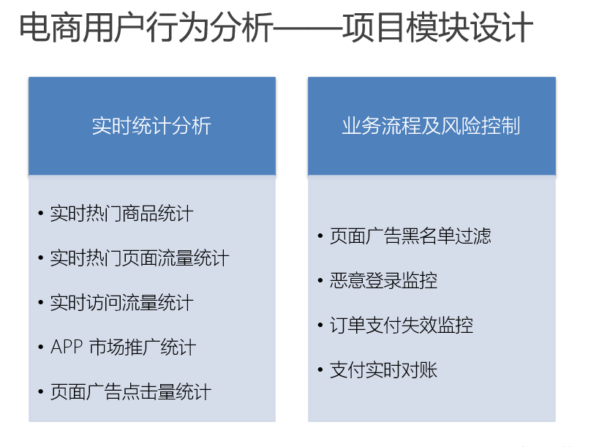

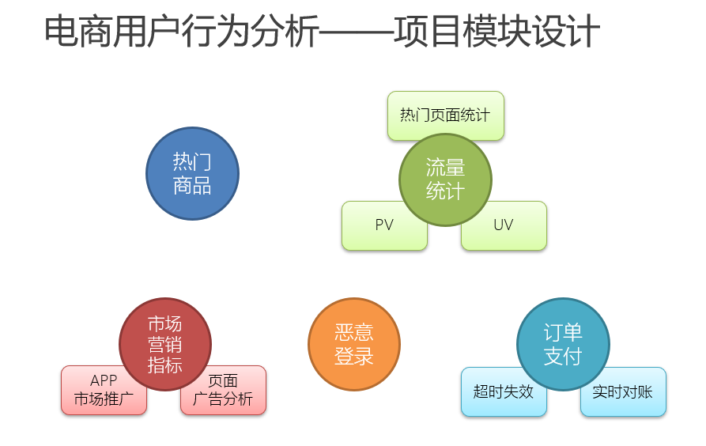

# 热门商品

## 聚合+全窗信息

**实现每来一条数据，就统计一次，同时还可以输出全窗的信息。**

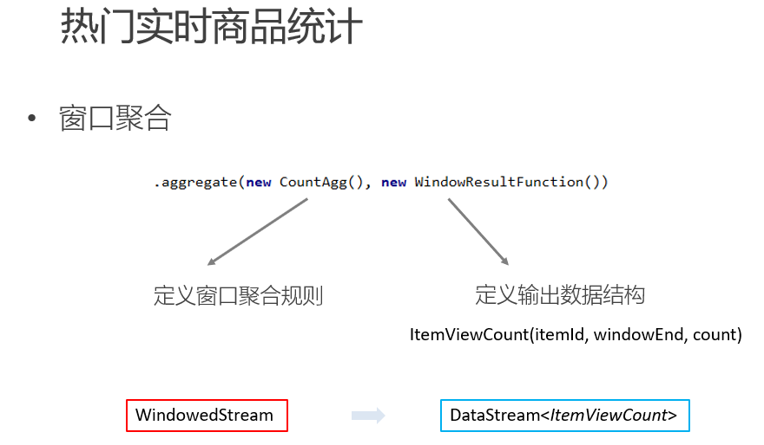

## 按窗口输出排序

### 注册定时器

# 流量统计

## 和热门商品一样，统计TopN

## 处理迟到乱序数据（经典演示）

### 注册两个定时器

### 使用mapState

# 市场营销指标

# 恶意登陆

## CEP

# 订单支付